程序说明：
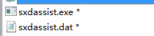随心主程序
随心多开程序
随心配置示例
仙履奇缘答题库
随心登录器（因为flash更新至19版可能部分平台无法使用）
随心所使用的登录信息（没有它就无法使用随心）

使用流程：
1、把程序说明里的所有文件都解压到相同文件夹下。
2、打开登陆器（看做一个浏览器），输入你的游戏网址，登录账号进入游戏，此时正常情况是进入到随心界面如下
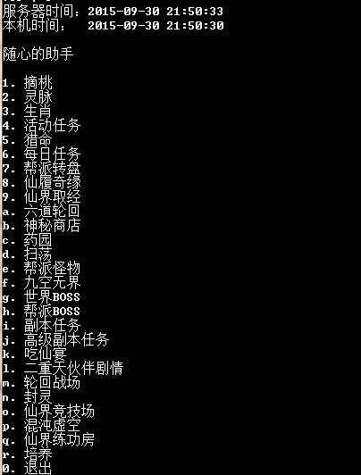
同时它会生成这个文件（这就是使用登陆器的目的）

User.ini说明
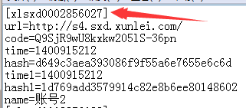中括号内是游戏ID，user.ini有效期是2小时

自动登录与自动多开说明：
多开配置如下图
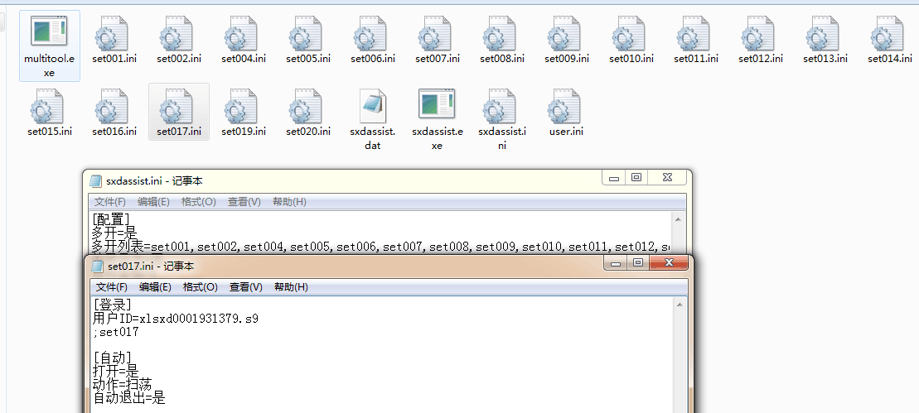

说明
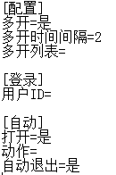

sxdassist.ini 文件内
[配置]
多开=是 ---------------表示启用多开功能
多开时间间隔=2 ---------------表示多开每个账号之间的间隔时间，单位秒
多开列表= --------------填写多开启用的配置文件名
[登录]
用户ID= --------------填写游戏ID，表示启用自动登录
[自动]
打开=是 ---------------表示启用自动动作功能
动作= ---------------填写需要的自动动作（详情看配置模板sxdassist.ini）
自动退出=是 ---------------启用表示运行完毕所有动作后关闭程序，否则程序等待

单开
当sxdassist.ini文件下
[登录]
用户ID=****
启用了，那么你运行sxdassist.exe 就会自动登录你指定的账号。

多开
当sxdassist.ini文件下
[配置]
多开=是
多开时间间隔=2
多开列表=****,****
启用了，同时你配置了对应的配置文件（查看上面的图片），那么运行multitool.exe就会按照多开列表运行配置文件，启动对应的账号。

不论多开还是单开，都需要user.ini的支持，否则无法登陆游戏。
新手建议：
[自动]
打开=是
动作=
自动退出=否
不要选择自动退出，以便查看错误。

错误示例：
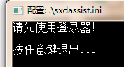该错误为找不到user.ini文件
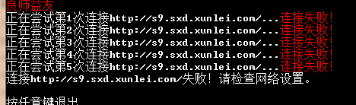该错误为user.ini信息过期
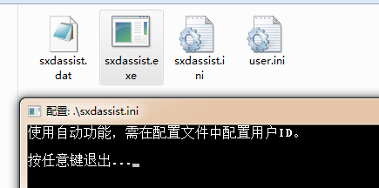该错误为sxdassist.exe未设置
[登录]
用户ID=
（当上面2行存在那么就会判定你在使用自动登录功能）
战斗超时错误，请更新协议
副本战斗错误，无体力或者其他问题
其它错误，请截图询问各大群资深用户（建议截图随心界面、配置、登录、自动）。

